哈尔滨工业大学

<<数据库系统>>
实验报告之一

(2017年度春季学期)

姓名： | 赵浩宁
学号： | 1140310226
学院： | 计算机学院
教师： | 邹兆年

实验一 MySQL关系数据库管理系统及SQL语言的使用

实验目的
掌握MySQL关系数据库管理系统的基本命令，并熟练使用SQL语言管理MySQL数据库。掌握SQL语言的使用方法，学会使用SQL语言进行关系数据库查询，特别是聚集查询、连接查询和嵌套查询。

二、实验环境
Windows XP或Windows 7操作系统、MySQL5.1.41或MySQL5.6版本，Code Blocks编程环境。

实验过程及结果

3.1 实验任务
创建关系数据库COMPANY，使用SQL语言完成如下查询：
1：参加了项目名为“SQL Project”的员工名字；
select ename
from EMPLOYEE , PROJECT,works_on
where employee.ESSN=works_on.ESSN and
works_on.pno=project.PNO andPROJECT. PNAME ='敲代码';
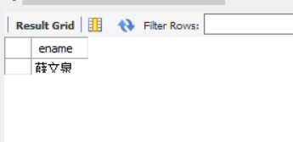
2：在“Research Department”工作且工资低于3000元的员工名字和地址；
select ename,ADDRESS
from EMPLOYEE ,DEPARTMENT
where employee.DNO=department.DNO and SALARY<3000 and department.DNAME='研发部'
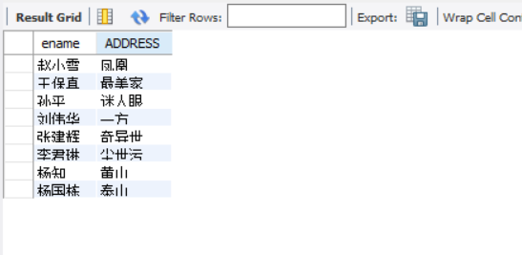
3：没有参加项目编号为P1的项目的员工姓名；
select distinct ename from employee
where ename not in
(select distinct ename
from project natural join employee
where pno = "P1");
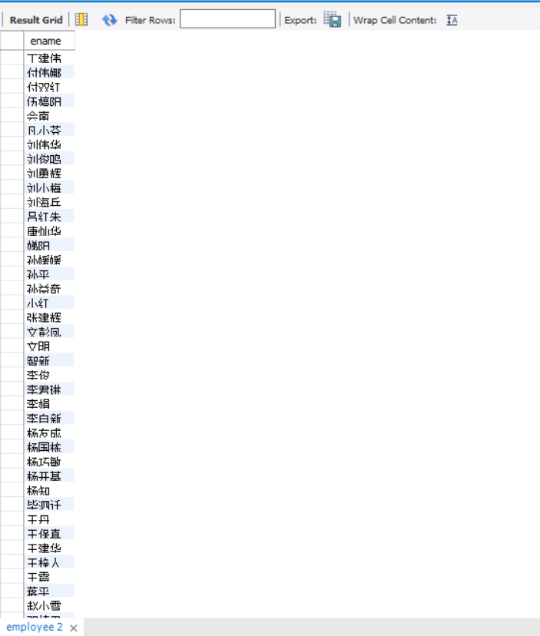
4：由张红领导的工作人员的姓名和所在部门的名字；
select distinct ename, dname from employee natural join department where mgrssn in (select essn from employee where ename = "张红");
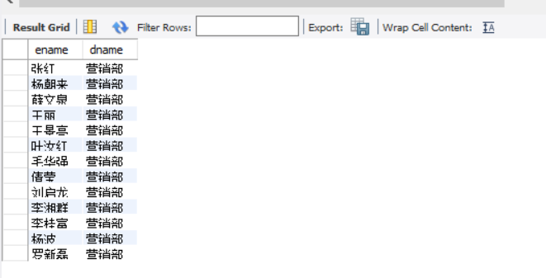
5：至少参加了项目编号为P1和P2的项目的员工号；
select essn from employee natural join project where pno = "P1" or pno = "P2" group by essn having count(pno) > 1;
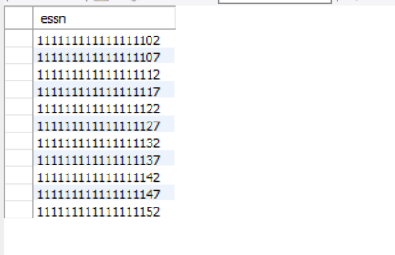
6：参加了全部项目的员工号码和姓名；
select ENAME,ESSN
from EMPLOYEE NATURAL join works_on
GROUP BY ENAME
HAVING COUNT(PNO)=(SELECT count(*) from project)
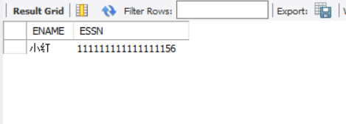
7：员工平均工资低于3000元的部门名称；
select dname
from employee natural join department
group by dname
having avg(salary)<3000
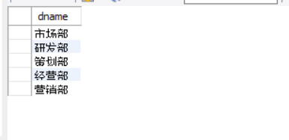
8：至少参与了3个项目且工作总时间不超过8小时的员工名字；
select ename
from EMPLOYEE NATURAL join works_on
GROUP BY eNAME
HAVING sum(HOURS)<=18 and count(PNO)>=3
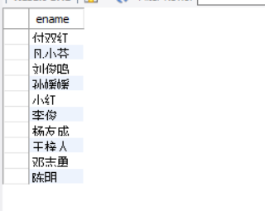
9：每个部门的员工小时平均工资；
select dno,sum(salary)/sum(hours)
from EMPLOYEE NATURAL join works_on
GROUP BY dno
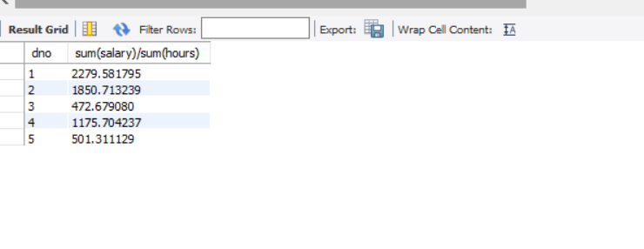

3.2 关系数据库COMPANY介绍
（1）describe department;
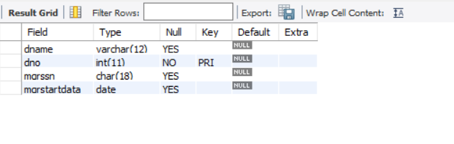
（2）describe employee;
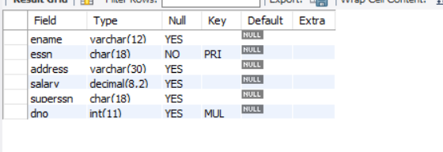
（3）describe project;

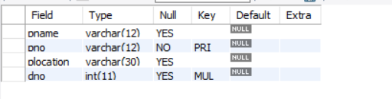
（4）describe works_on;
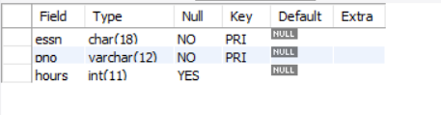

3.3 数据准备
（1）SELECT * FROM company.department;
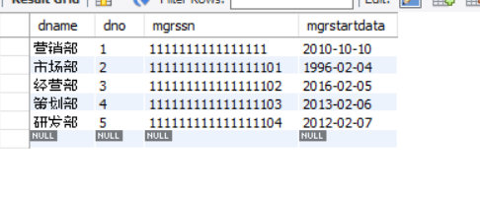
（2）SELECT * FROM company.employee;
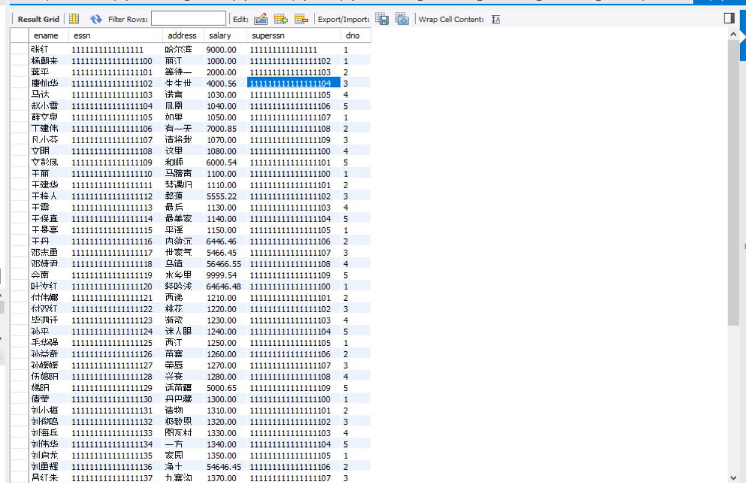
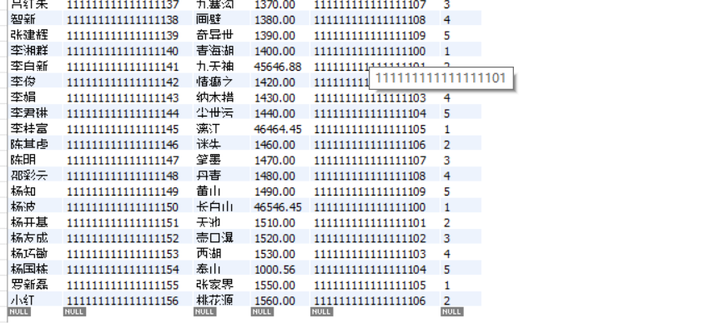
（3）SELECT * FROM company.project;
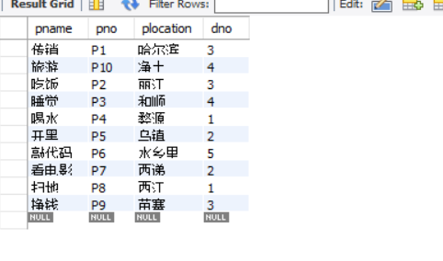
（4）SELECT * FROM company.works_on;
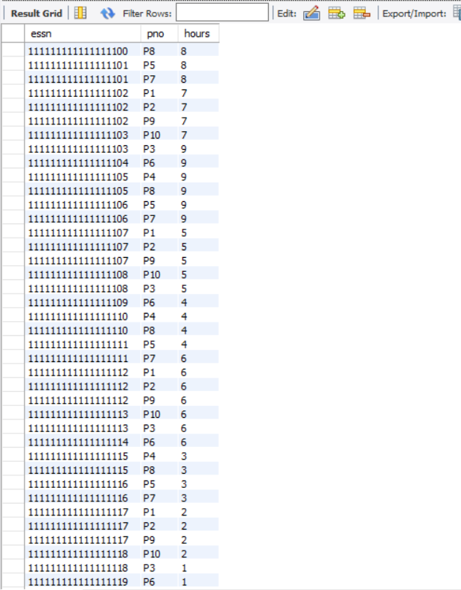
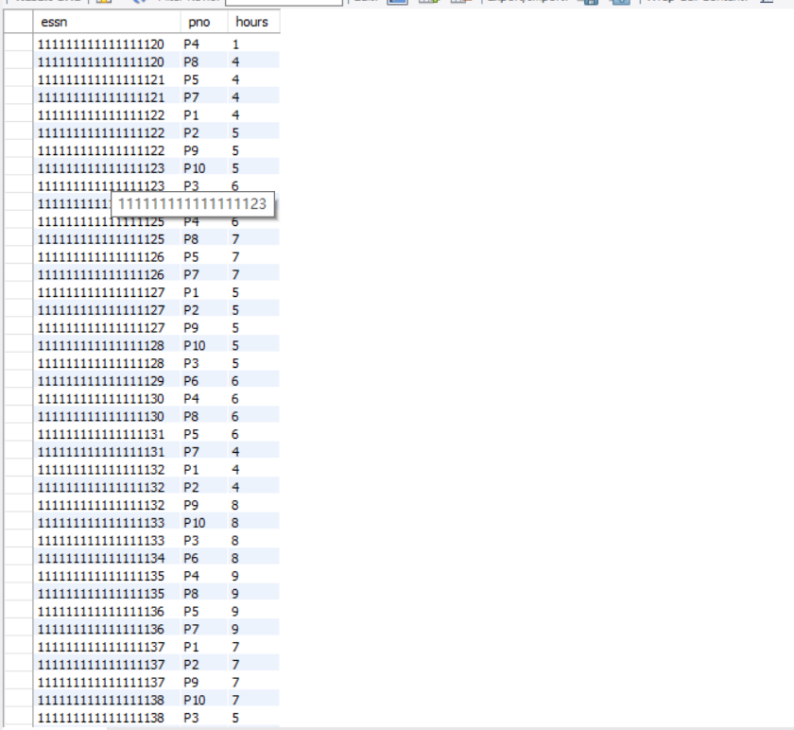
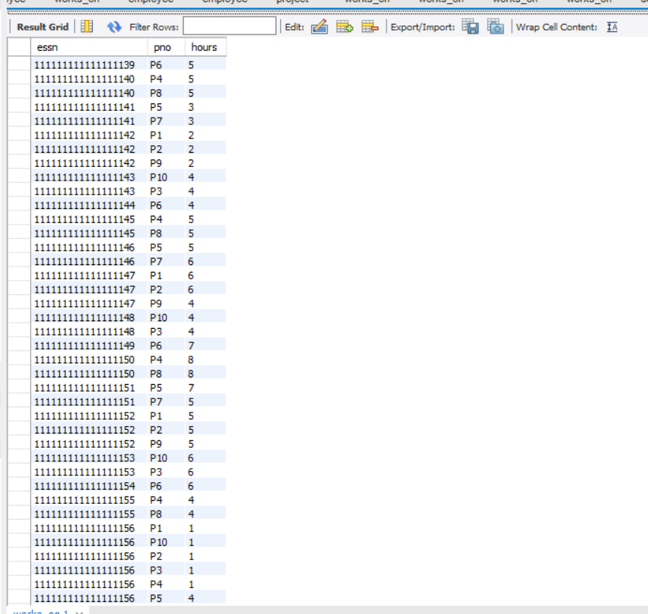

四、实验心得
通过使用Mysql，掌握MySQL关系数据库管理系统的基本命令，并熟练使用SQL语言管理MySQL数据库。掌握SQL语言的使用方法，学会使用SQL语言进行关系数据库查询，特别是聚集查询、连接查询和嵌套查询

